スタート画面

「１－１」

～概要～

ゲームのスタート画面です。

タイトルロゴを表示しています。

～表示内容～

・タイトルロゴ（アイアムスライム）

・背景（2Dまたは３D）

・「PUSH ANY KEY」表示

・王子（２Dまたは３D）

～処理手順～

フェードアウト状態（黒画面）からスタートします

↓

背景画像を表示します

表示方法はお任せします。

↓

タイトルロゴを表示します

＊表示方法はお任せします

（表示後は可能なら３秒ごとに波打つようなエフェクトをかけるようお願いします）

↓

１５秒毎に右下から王子がチラっと顔を覗かせるようにします（3秒）

＊１５秒のカウントは王子が画面に表示されていない時間を計測してください。

↓

「push　any　key」をワイプエフェクトで（0.5秒）表示します

↓

プレイヤーの入力受付を開始します

↓

「A,B,X,Y,L,R,L２,R２」または「START」が押されたら～世界観説明画面～に進みます

画面終了時は可能なら背景以外を上から下に水が流れるように消します（0.25秒）

＊方向キーやアナログの入力は無視してください

スタート画面

「１－１」

～画面イメージ～

背景はお城をイメージしたものでお願いします。

＊２Dか３Dはお任せしますが王子と統一するようにしてください。

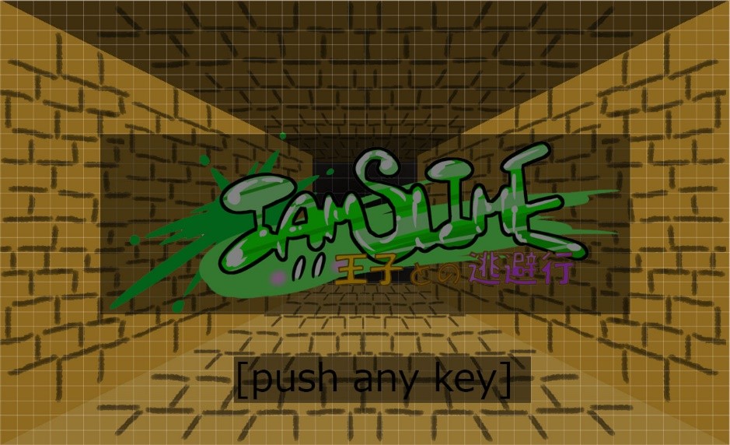

「push any key」表示はロゴの下で

センタリングを守るようにお願いします。

＊大きさはロゴの１/１０程度を参考にして下さい。

＊フォントは世界観に合うものなら何でも大丈夫です。

マス目は１マス８×８ドットです

タイトルロゴはセンターに配置するようにお願いします。

ロゴは仮のものですので新規のものをお願いします。

＊縦横比は仮のロゴと同じにして下さい。

スタート画面

「１－１」

～画面イメージ～

（王子の「チラっ」について）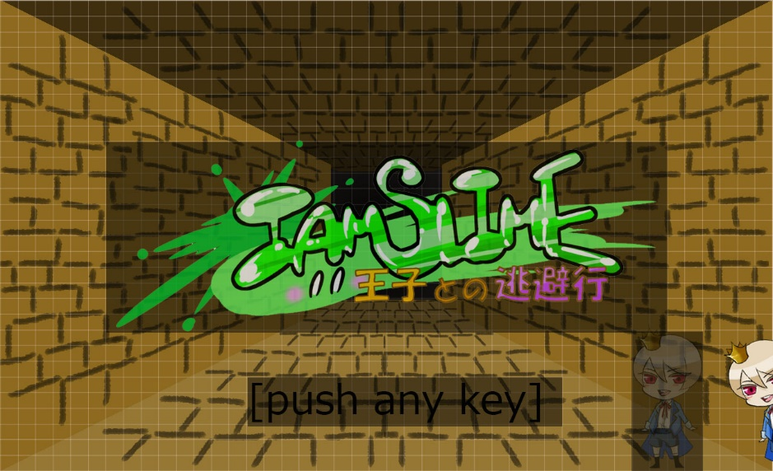

王子の大きさは「push any key」の縦の３倍を参考にして下さい。

可能なら王子がちらっと除くのはアニメーションで動くようにお願いします。

＊王子の２Dか３Dは背景と統一して下さい。

世界観説明画面

「２－１」

～概要～

ゲームの進行目的の説明をしています。

説明の為の画像を表示しています。

～表示内容～

世界観説明画像